Перечень вопросов к экзамену
по дисциплине «Основы информационного менеджмента»
Оглавление
1. Аспекты поиска решения задачи ИМ на примере ИС. 1
2. Принципы ТССА на примере ИС. 1
3. Блок-схема обобщённого системного алгоритма (1-й уровень) на примере ИС. 3
4. Блок-схема обобщённого системного алгоритма (2-й уровень) на примере ИС. 5
5. Этапы постановки задачи. Этапы проведения экспертизы. 8
6. Уровни средств ППР. Аспекты процессов, обеспечивающих принятие решений в СППР. 9
7. Принципы формирования организационной структуры. 12
8. Методы проектирования структур. 13
9. Типы организационных структур управления. 14
10. Показатели, используемые при оценках эффективности аппарата управления и его организационной структуры на примере ИТ-компаний. 18
11. Нормативные характеристики аппарата управления. 18
12. Модель ЖЦ ИС: Консалтинг – Проектирование – Изготовление – Внедрение – Освоение – Обслуживание – Сопровождение – Поддержка –Испытания – Ликвидация. (на примере ИС) 18
13. Подходы к описанию ЖЦ ИС. 27
14. Модель, описывающая кадровые ресурсы. Состав издержек приобретения персонала. Состав издержек ухода персонала. Состав издержек подготовки персонала. (на примере ИТ-компаний). 27
15. Издержки по элементам модели жизненного цикла персонала на примере ИТ-компаний 27
16. Стратегические задачи службы ОИ. Тактические задачи службы ОИ. Оперативные задачи службы ОИ. (на примере ИТ-компаний) 27
17. Типовые стадии развития систем ОИ (по Нолану) на примере ИТ-компаний. 27
18. Типовые уровни организационной зрелости (подход американского институ-та SEI и Университета Карнеги-Меллона) на примере ИТ-компаний. 27
19. Принципы проведения инновационных мероприятий. Фазы инновационного процесса 27
20. . Характеристика актуальных программных продуктов, применяемых для автоматизации информационных и производственных процессов и процедур: CAE-системы; CAM-системы; средства ЭЦП; средства управления проектами; WF-системы; средства функционального моделирования, анализа и реинжиниринга бизнес-процессов. 27

Аспекты поиска решения задачи ИМ на примере ИС.
Аспекты поиска решения задачи ИМ
Прикладной - включает содержание проблемы и используемые для описания ситуации модели, он отражает специфику сферы деятельности.
Психологический – отражает особенности психологии личности и действий коллектива в процессе поиска решения (творческой деятельности)
Организационный – это вопросы эффективной организации ресурсов и коллектива исполнителей при поиске ими решения той или иной задачи.
Методологический – отражает выбор, адаптацию и развитие методов поиска решения задач, и оценку их эффективности.
Именно методы поиска решения составляют основу эффективного менеджмента, их развитие обеспечивает решение все более сложных задач управления.

В качестве методологической основы таких процессов управления используется системный подход

Принципы ТССА на примере ИС.
Термины теория систем и системный анализ -системный подход, все еще не нашли общепринятого, стандартного истолкования.
Причина:
- в динамичности процессов в области человеческой деятельности;
- в принципиальной возможности использовать системный подход практически в любой решаемой человеком задаче.
- Теория систем изучает общие законы функционирования систем, классификации систем и их роль в выборе методов моделирования конкретных социально-экономических объектов.
- Термин «системный анализ» используется для названия дисциплины, представляющей собой прикладное направление теории систем.
- В соответствии с этим для решения проблемы или задачи необходимо:
- разрабатывать методику проведения системного исследования,
- разрабатывать методику организации процесса принятия решения,
- выбирать подходы к выполнению этапов методики в конкретных условиях.
Важная функция системного анализа - работа с целями, организация процесса целеобразования, т.е. исследование факторов, влияющих на цель, формулирование, структуризация или декомпозиция обобщающей цели.
При этом разработка методики и выбор методов и приемов выполнения ее этапов базируются на использовании понятий и закономерностей теории систем.
- Применяется в тех случаях, когда задача (проблема) не может быть сразу представлена и решена с помощью формальных, математических методов, т.е. имеют место большая начальная неопределенность проблемной ситуации и многокритериальность задачи;
- Уделяет внимание процессу постановки задачи и использует не только формальные методы, но и методы качественного анализа (методы формализованного представления систем - МФПС и методы активизации интуиции и опыта специалистов – МАИС).
- В этой связи системный анализ иногда определяют как «формализованный здравый смысл», или «здравый смысл, на службу которому поставлены математические методы»;
- Опирается на основные понятия теории систем и философские концепции, лежащие в основе исследования общесистемных закономерностей;
- Помогает организовать процесс коллективного принятия решения, объединяя специалистов различных областей знаний;
- Требует для организации процесса исследования и принятия решения обязательной разработки методики системного анализа, определяющей последовательность этапов проведения исследования и методы их выполнения, объединяющей методы из групп МАИС и МФПС, а соответственно и специалистов различных областей знаний;
- Исследует процессы целеобразования и разработки средств работы с целями (в том числе занимается разработкой методик структуризации целей);
- Предлагает в качестве основного метода расчленение большой неопределенности на более обозримые, лучше поддающиеся исследованию (что и соответствует понятию анализ), при сохранении целостного (системного) представления об объекте исследования и проблемной ситуации (благодаря понятиям цель и целеобразование).
Преимущество взгляда на этот мир с позиций системного подхода позволяет ставить и решать две задачи:
- Расширить и углубить собственные представления о «механизме» взаимодействий объектов в системе; изучить и, возможно, открыть новые её свойства.
2. Повысить эффективность функционирования системы.
- Хронология науки относит момент зарождения ТССА к средине прошлого столетия.
- По мере развитие науки, прежде всего — кибернетики, эта отрасль прикладной науки сформировалась в самостоятельный раздел.
- Ветви ТССА прослеживаются во всех «ведомственных кибернетиках»: биологической, медицинской, технической и, конечно же, экономической.

- В каждом случае объекты, составляющие систему, могут быть самого широкого диапазона — от живых существ в биологии до механизмов, компьютеров или каналов связи в технике.

- Но, несмотря на это, задачи и принципы системного подхода остаются неизменными, не зависящими от природы объектов в системе.
ТССА, как отрасль науки, может быть разделена на две, достаточно условные части:
- теоретическую: использующую такие отрасли как теория вероятностей, теория информации, теория игр, теория графов, теория расписаний, теория решений, топология, факторный анализ и др.;
- прикладную, основанную на прикладной математической статистике, методах исследовании операций, системотехнике и т. п.
ТССА широко использует достижения многих отраслей науки и этот «захват» непрерывно расширяется.
Локальные решения, учет недостаточного числа факторов, локальная оптимизация — на уровне отдельных элементов почти всегда приводили к неэффективному в целом, а иногда и опасному по последствиям, результату.
- Первый принцип ТССА - это требование рассматривать совокупность элементов системы как одно целое или, более жестко, - запрет на рассмотрение системы как простого объединения элементов.
- Второй принцип заключается в признании того, что свойства системы не просто сумма свойств ее элементов. Тем самым постулируется возможность того, что система обладает особыми свойствами, которых может и не быть у отдельных элементов.
- Третий принцип – максимум эффективности системы. Важным атрибутом системы является ее эффективность. Теоретически доказано, что всегда существует функция ценности системы - в виде зависимости ее эффективности от условий построения и функционирования. Кроме того, эта функция ограничена, а значит можно и нужно искать ее максимум.
- Четвертый принцип запрещает рассматривать данную систему в отрыве от окружающей ее среды - как автономную, обособленную.
Это означает обязательность учета внешних связей или, в более общем виде, требование рассматривать анализируемую систему как часть (подсистему) некоторой более общей системы.
- Пятый принцип - возможности (а иногда и необходимости) деления данной системы на части, подсистемы. Согласившись с необходимостью учета внешней среды, признавая логичность рассмотрения данной системы как части некоторой, большей ее. Если последние оказываются недостаточно просты для анализа, с ними поступают точно также. Но в процессе такого деления нельзя нарушать предыдущие принципы - пока они соблюдены, деление оправдано, разрешено в том смысле, что гарантирует применимость практических методов, приемов, алгоритмов решения задач системного анализа.

Блок-схема обобщённого системного алгоритма (1-й уровень) на примере ИС.

Система - многоуровневая конструкция из взаимодействующих элементов, объединяемых в подсистемы нескольких уровней для достижения единой цели функционирования (целевой функции).
Система - совокупность (множество) отдельных объектов с неизбежными связями между ними.

Система - это упорядоченная совокупность некоторых объектов и связей между ними, рассмотрение которых в совокупности позволяет определить качества, отсутствующие в каждом из объектов в отдельности. При этом предполагается, что объекты (подсистемы) могут иметь самую разную природу (социальную, экономическую, техническую, технологическую и т.д.).
- Набор параметров, характеризующих систему в данный момент времени, называют состоянием.
- Состояние, рассматриваемое совместно с некоторой его оценкой, называется ситуацией.
- Ситуация, требующая целенаправленного изменения, называется проблемной.
- Выбор воздействия на ситуацию является принятием решения.
- Реализация воздействия на систему – это управление.
Привести примеры из сферы ИТ/ПИС
Информационный менеджер в условиях работы ИС должен быть обеспечен методическими и инструментальными средствами для выполнения своих функций и решения возложенных на него задач.
При решении сложных многопараметрических задач, к каким относится создание ИС, обобщенные методы обычно оказываются эффективнее методов, основанных на детальных моделях.
Преимущества:
1. Все более сложные и усложняющиеся задачи создания систем при традиционных технологиях (методах) принятия решения требуют выполнения все возрастающего объема работ (возрастание трудоемкости поиска решения происходит прогрессивно).
Основной путь - упрощение постановки задачи. При этом используются методы понижения размерности задачи за счет построения в каком-то смысле эквивалентной задачи пониженной размерности или декомпозиции системы на основе структурного подхода.
2. Новые задачи создания систем и управления ими включают кроме традиционных требований самые разнородные условия (социальные, экологические и т.д.) и становятся сложнее традиционных производственных задач.
Возникает необходимость такой организации и таких методов выработки решения, при которых эффективно сочетались бы работы, выполняемые специалистами различных областей индивидуально, и работы, требующие коллективного участия нескольких специалистов.
3. Специфические проблемы, связанные с психологией творческой деятельности как индивидуальной, так и коллективной.

4. Основной отрицательный фактор традиционных детальных методов поиска решения – их возрастающая трудоемкость – делает их неэффективными и требует организации коллективных форм работы разных специалистов.
Включение индивидуального разработчика в общую работу - специальный вопрос, простое увеличение численности работников и т.п. средства эффективность работ, как правило, не повышает
Преимущества системного подхода:
- Системный подход позволяет свести задачу (или систему) высокой размерности к связанным (соединенным) по определенным правилам более простым задачам (подсистемам или блокам).
- При этом общий результат получается на основе результатов решения составляющих частных задач (блоков), обрабатываемых по определенным правилам.
- Если полученный общий результат не приводит к заданной цели, приходится возвращаться к постановке задачи, вносить в нее изменения и повторять весь процесс.
- В теории и практике сложных систем (и ситуаций) системный подход позволяет сохранить постоянство взгляда на объект (ситуацию) при разнообразных переменных как внешних, так и внутренних условиях.
Основоположники системного подхода
Карл Людвиг фон Берталанфи
Описывал происхождение общей теории систем как результат конфликта между механицизмом («мир – механизм») и витализмом («в каждом организме есть нематериальная жизненная сила»)
Александр Александрович Богданов
Разработал науку «тектологию» (Наука об организации и самоорганизации. Задача тектологии - систематизировать организационный опыт). Предвосхитил некоторые положения кибернетики
Герберт Александр Саймон - соавтор гипотезы Ньюэлла-Саймона о физической символьной системе, бо́льшая часть исследований искусственного интеллекта пошла именно по пути создания символьных систем. Независимо от того, справедлива ли эта гипотеза, символьные вычисления — реальность программирования, и полезность подобной парадигмы в этой области трудно отрицать.
Питер Фердинанд Дракер - классик мировой управленческой мысли, представитель системного подхода, создатель концепции управления по целям.
- В соответствии со множеством определений понятия система существует и множество алгоритмов и описаний системного подхода.
- С учетом специфики условий создания и эффективного использование ИС Костровым А.В. Предложен простой вариант обобщенного двухуровневого системного алгоритма.

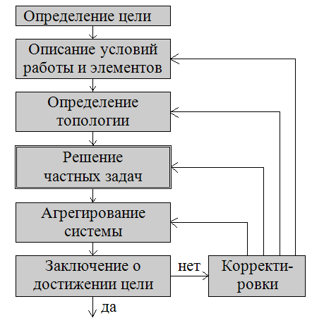
Этапы первого уровня
Обобщённого Системного Алгоритма (ОСА)
- определение (задание) цели;
- описание условий работы, связей и элементов, входящих в объект;
- определение топологии (структуры) проблемной ситуации;
- решение частных задач (по подсистемам);
- агрегирование системы (частных решений);
- анализ свойств решения (системы), построенного(ой) по частям, и заключение о достижении цели;
- корректировки на тех или иных этапах (при необходимости).
Преимущества первого уровня ОСА
- Первый уровень ОСА позволяет на каждом этапе поиска решения учитывать разнообразные связи, имеющиеся в исследуемом объекте или в исследуемой ситуации.
- Данный алгоритм можно применять в качестве универсального системного метода, по которому организуется управленческая или проектная работа, аналитическая или экспертная деятельность в сфере ОИ (индивидуальная и коллективная).
- Достигается совместимость по всем контролируемым показателям между элементами системы, системой и средой и совместимость внутри коллектива.
- Первый уровень ОСА эффективен и при построении системы соединением типовых или готовых блоков.
- Методика обеспечивает принятие решения (разработку системы) в ситуации, когда подсистемы имеют разную природу, различный уровень детализации, исследуются (или разрабатываются) разными людьми или коллективами (характерно для задач создания ИС).
Преимущества
Обобщенного Системного Алгоритма
- Двухуровневый ОСА может использоваться в качестве системного стандарта.
- Двухуровневый ОСА при необходимости может использоваться при углублении выполняемых работ на уровень узла, блока, элемента.
- Двухуровневый ОСА является иерархическим.
- Исследования в пределах элемента или подсистемы выполняются детально на основе подробных моделей.
- В верхний уровень поступают обобщенные, т.е. наиболее значимые данные, поэтому верхний уровень имеет вполне обозримую и только наиболее важную информацию о подсистемах и элементах системы.
- Достигается не произвольное, а корректное упрощение описания проблемной ситуации и обеспечиваются адекватность и эффективность принимаемого решения.
- ОСА позволяет и одному специалисту решать все задачи, в том числе и имеющие разнородную природу, для чего специалисту, естественно, придется освоить соответствующие предметные области.
- ОСА наиболее эффективен при коллективной работе, поскольку позволяет организовать работу коллектива над сложными и объемными заданиями.
- ОСА несложен, однако применять его нужно строго и последовательно, иначе ситуация заходит в тупик из-за несогласованностей на связях.

Блок-схема обобщённого системного алгоритма (2-й уровень) на примере ИС.
Система - многоуровневая конструкция из взаимодействующих элементов, объединяемых в подсистемы нескольких уровней для достижения единой цели функционирования (целевой функции).
Система - совокупность (множество) отдельных объектов с неизбежными связями между ними.

Система - это упорядоченная совокупность некоторых объектов и связей между ними, рассмотрение которых в совокупности позволяет определить качества, отсутствующие в каждом из объектов в отдельности. При этом предполагается, что объекты (подсистемы) могут иметь самую разную природу (социальную, экономическую, техническую, технологическую и т.д.).
- Набор параметров, характеризующих систему в данный момент времени, называют состоянием.
- Состояние, рассматриваемое совместно с некоторой его оценкой, называется ситуацией.
- Ситуация, требующая целенаправленного изменения, называется проблемной.
- Выбор воздействия на ситуацию является принятием решения.
- Реализация воздействия на систему – это управление.
Привести примеры из сферы ИТ/ПИС
Информационный менеджер в условиях работы ИС должен быть обеспечен методическими и инструментальными средствами для выполнения своих функций и решения возложенных на него задач.
При решении сложных многопараметрических задач, к каким относится создание ИС, обобщенные методы обычно оказываются эффективнее методов, основанных на детальных моделях.
Преимущества:
1. Все более сложные и усложняющиеся задачи создания систем при традиционных технологиях (методах) принятия решения требуют выполнения все возрастающего объема работ (возрастание трудоемкости поиска решения происходит прогрессивно).
Основной путь - упрощение постановки задачи. При этом используются методы понижения размерности задачи за счет построения в каком-то смысле эквивалентной задачи пониженной размерности или декомпозиции системы на основе структурного подхода.
2. Новые задачи создания систем и управления ими включают кроме традиционных требований самые разнородные условия (социальные, экологические и т.д.) и становятся сложнее традиционных производственных задач.
Возникает необходимость такой организации и таких методов выработки решения, при которых эффективно сочетались бы работы, выполняемые специалистами различных областей индивидуально, и работы, требующие коллективного участия нескольких специалистов.
3. Специфические проблемы, связанные с психологией творческой деятельности как индивидуальной, так и коллективной.

4. Основной отрицательный фактор традиционных детальных методов поиска решения – их возрастающая трудоемкость – делает их неэффективными и требует организации коллективных форм работы разных специалистов.
Включение индивидуального разработчика в общую работу - специальный вопрос, простое увеличение численности работников и т.п. средства эффективность работ, как правило, не повышает
Преимущества системного подхода:
- Системный подход позволяет свести задачу (или систему) высокой размерности к связанным (соединенным) по определенным правилам более простым задачам (подсистемам или блокам).
- При этом общий результат получается на основе результатов решения составляющих частных задач (блоков), обрабатываемых по определенным правилам.
- Если полученный общий результат не приводит к заданной цели, приходится возвращаться к постановке задачи, вносить в нее изменения и повторять весь процесс.
- В теории и практике сложных систем (и ситуаций) системный подход позволяет сохранить постоянство взгляда на объект (ситуацию) при разнообразных переменных как внешних, так и внутренних условиях.
Основоположники системного подхода
Карл Людвиг фон Берталанфи
Описывал происхождение общей теории систем как результат конфликта между механицизмом («мир – механизм») и витализмом («в каждом организме есть нематериальная жизненная сила»)
Александр Александрович Богданов
Разработал науку «тектологию» (Наука об организации и самоорганизации. Задача тектологии - систематизировать организационный опыт). Предвосхитил некоторые положения кибернетики
Герберт Александр Саймон - соавтор гипотезы Ньюэлла-Саймона о физической символьной системе, бо́льшая часть исследований искусственного интеллекта пошла именно по пути создания символьных систем. Независимо от того, справедлива ли эта гипотеза, символьные вычисления — реальность программирования, и полезность подобной парадигмы в этой области трудно отрицать.
Питер Фердинанд Дракер - классик мировой управленческой мысли, представитель системного подхода, создатель концепции управления по целям.
- В соответствии со множеством определений понятия система существует и множество алгоритмов и описаний системного подхода.
- С учетом специфики условий создания и эффективного использование ИС Костровым А.В. Предложен простой вариант обобщенного двухуровневого системного алгоритма.
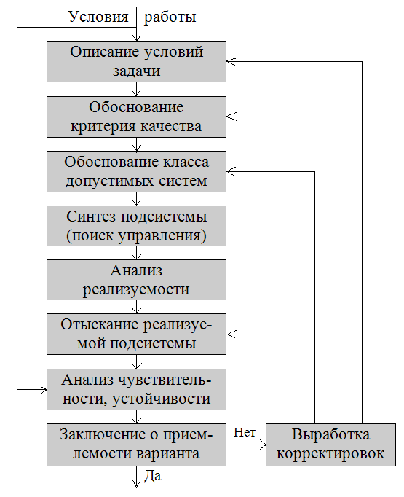
Преимущества второго уровня ОСА
- По второму уровню ОСА могут решаться частные задачи и выполняться расчеты на уровне подсистем.
- Деятельность персонала и расчет систем на основе моделей подсистем строятся всегда согласованно: сначала - расчет подсистем, который может выполняться параллельно и разными силами, затем - системы в целом.
- Поиск решения для каждой из подсистем может строиться по структурно единому алгоритму, принимаемому в качестве внутреннего системного стандарта, что обеспечивает методологическое единство всех выполняемых работ
Преимущества
Обобщенного Системного Алгоритма
- Двухуровневый ОСА может использоваться в качестве системного стандарта.
- Двухуровневый ОСА при необходимости может использоваться при углублении выполняемых работ на уровень узла, блока, элемента.
- Двухуровневый ОСА является иерархическим.
- Исследования в пределах элемента или подсистемы выполняются детально на основе подробных моделей.
- В верхний уровень поступают обобщенные, т.е. наиболее значимые данные, поэтому верхний уровень имеет вполне обозримую и только наиболее важную информацию о подсистемах и элементах системы.
- Достигается не произвольное, а корректное упрощение описания проблемной ситуации и обеспечиваются адекватность и эффективность принимаемого решения.
- ОСА позволяет и одному специалисту решать все задачи, в том числе и имеющие разнородную природу, для чего специалисту, естественно, придется освоить соответствующие предметные области.
- ОСА наиболее эффективен при коллективной работе, поскольку позволяет организовать работу коллектива над сложными и объемными заданиями.
- ОСА несложен, однако применять его нужно строго и последовательно, иначе ситуация заходит в тупик из-за несогласованностей на связях.

Этапы постановки задачи. Этапы проведения экспертизы.
Постановка задачи
Первый этап:
- описание проблемной ситуации;
- описание функции (назначения) объекта;
- выбор прототипа и составление списка требований;
- составление списка недостатков прототипа;
- предварительная формулировка задачи в форме "дано-требуется".
Второй этап:
- анализ функций прототипа и построения усовершенствованной функциональной структуры;
- анализ функций вышестоящей по иерархии системы;
- выявление причин возникновения недостатков;
- выявление и анализ противоречий развития;
- уточнение списка прототипов и формирование идеального решения;
- улучшение других показателей объекта;
- уточненная постановка задачи в форме "дано-требуется".
Уровни коллективного творчества
- общество в целом;
- социальные группы;
- коллектив в целом;
- малая группа (10...15 человек);
- микрогруппа (3...5 человек).
На каждом уровне - свои психологические проблемы и нюансы.
Психологический аспект коллективного творчества как отражения социальной психологии
- Особую роль в любом коллективе играет организатор (руководитель или менеджер). Лучше первосортный организатор и второсортная идея, чем первосортная идея, но второсортный организатор.

Кроме того, необходимо обеспечить:
- совместимость членов коллектива;
- соответствие сложившегося профиля коллектива характеру поручаемой работы;
- совпадение формального и неформального лидеров;
- развитие коллектива (обновление состава задач, перераспределение ролей со временем) и др.
Принятие коллективного решения
В области ОИ важную роль играют вопросы принятия, прежде всего, стратегических решений. Особенно сложными для принятия решения являются задачи, связанные с необходимостью учета перспектив развития науки, техники и экономики.
При решении таких задач необходимо учитывать долгосрочные прогнозы на последствия от принимаемых решений и их развитие смежных областей (элементной базы, сферы применения и т.д.). Эти периоды охватывают 15, 20 или даже более лет.
Характерные трудности при выработке решений в сложных ситуациях
- исходная статистическая информация бывает недостаточно достоверной;
- часть информации имеет принципиально качественный характер;
- информации на момент принятия решений просто нет, поскольку получить ее дорого или сложно;
- нельзя предсказать многие факторы, которые могут повлиять на реализацию решения;
- возможны различные варианты решения любой идеи;
- недостаточно времени для использования корректных методов;
- обычно имеет место многозначность критериев, на основе которых можно сравнивать варианты решения.
- В этих условиях эффективно использование методов экспертной оценки, использующих коллективный опыт специалистов в данной области.
- Экспéрт – от латинского expertus - сведущий, опытный).
- Общая проблема принятия коллективного решения чаще всего формулируется как проблема группового выбора.
- Групповой выбор, или коллективное решение -
- это выработка согласованного решения о порядке предпочтения рассматриваемых объектов на основе мнений группы экспертов.
- или это упорядочение альтернатив,
-или иногда это решение о выборе одной наиболее предпочтительной альтернативы.
- Выбор решения может осуществляться комиссией на основе дискуссии. Поэтому нужны специальные методы экспертизы и обработки информации, получаемой от экспертов, которые нужно использовать при организации и использовании результатов любого голосования.
- Экспертиза - получение мнений экспертов. Известно много разных методов экспертизы, достоверность результатов каждого из них должна быть обоснована.
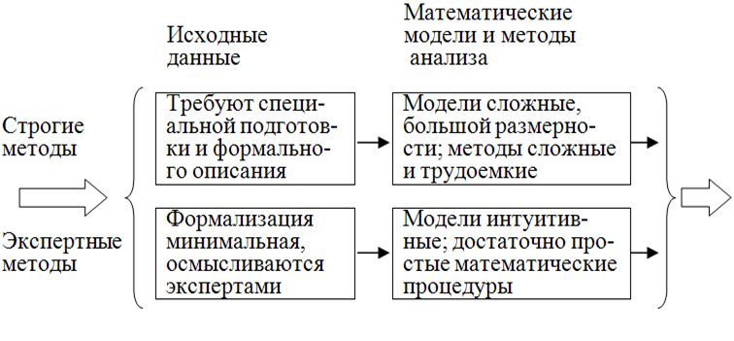
Этапы проведении экспертизы
- формулирование цели экспертизы;
- формирование группы аналитиков-организаторов экспертизы;
- выбор метода экспертизы и разработка процедуры опроса;
- отбор и формирование группы экспертов;
- проведение опроса;
- анализ и обработка информации, полученной от экспертов.
Цель экспертизы первоначально формулируется заказчиком, в дальнейшем она может уточняться и детализироваться.

Уровни средств ППР. Аспекты процессов, обеспечивающих принятие решений в СППР.
Основные аспекты поддержки принятия решений в задачах ИМ
Уровни средств ППР:
- Индивидуальный уровень - поддержка решений руководителя - лица, принимающего решение (ЛПР);
- Групповой уровень - поддержка решения, вырабатываемого группой лиц, на этом уровне организуется экспертная оценка вариантов решения и подобные технологии группового выбора;
- Межорганизационный уровень - поддержка решения, требующего координации и взаимодействия нескольких организаций с учетом их отношений в данном проекте.
Условия принятия рещения :
- ограниченное время на принятие решения (это условие снижает возможность использования корректных методов, анализа, экспериментов и т.д.);
- неструктурированный характер проблем, не допускающий строгой постановки задач;
- сложность отыскания строгого решения задачи за отведенное время даже при наличии пути поиска такого решения;
- необходимость учета привходящих факторов, прямо не входящих в проблему.
ВЫВОД: Процесс принятия решения в задачах ИМ должен иметь вид системной технологии выработки решения, в составе которой на основе системного подхода можно рассматривать типовые стадии, методы, способы и процедуры анализа ситуаций, выработки и оценки вариантов решения, организации исполнения и т.д.
Обоснование эффективности системного подхода при ППР:
- задачи и проблемы, которые корректно поставлены, как правило, решаются на основе соответствующих алгоритмов и программ, даже если они оказываются достаточно сложными и трудоемкими.
- с увеличением ресурсов в составе системы, прежде всего вычислительных и коммуникационных мощностей, возрастает число строго решаемых сложных задач. Поэтому такие задачи включаются в состав соответствующих подсистем, и решение их в круг функций ЛПР не включается.
- на ЛПР возлагается решение сложных ключевых проблем с высоким уровнем ответственности.
- решение приходится принимать в условиях неопределенности: как правило, в одних и тех же условиях можно избрать различные варианты решения, использовать ресурсы можно по-разному, система реагирует на возмущения с неопределенностью и т.д.
Аспекты процессов, обеспечивающих принятие решений
1 .Информационный аспект
- Для поддержки решения ЛПР обеспечивается той или иной информацией. Однако существовавшая ранее точка зрения - чем больше информации, тем более качественным будет решение - в настоящее время пересмотрена. Теория решений и практика поддержки решений показывают, что для решения проблем требуется только релевантная информация, которая наиболее полно отражает основные аспекты проблемы, не содержит мелких и незначительных деталей, побочных и не относящихся к проблеме данных.
- Надежных правил и средств определения состава релевантной информации для той или иной проблемы не существует, поэтому теория решений рекомендует строить систему поддержки решения под конкретного руководителя - ЛПР, - с учетом состава информации, объективно необходимой для рассмотрения данной проблемы. Такой состав, как правило, или известен, или может быть достаточно строго определен.
- Должны быть определены информационные структуры, выбраны базы данных, определены средства ведения баз данных, разработаны формы документов и других видов отображения информации (графиков, диаграмм, пространственных и цветовых образов и т.д.), а также созданы типовые технологии. Таким образом, должен быть разработан информационный аспект интерфейса ЛПР-СПР.
2.Вычислительный аспект СПР
- Отражает функции, в которых используются те или иные модели, осуществляются численные эксперименты, поиск оптимального варианта и т.д. Роль этих функций в настоящее время очень велика в силу сложности систем.
- С ростом вычислительных мощностей, доступных ЛПР в настоящее время на его рабочем месте как непосредственно, так и по сетевым средствам, концепция вычислительной поддержки решений предусматривает непосредственное участие ЛПР в процессе моделирования. Значительное место в этом аспекте занимают средства работы с моделями, от степени совершенства и удобства которых прежде всего зависит, будет ЛПР непосредственно работать с моделями или нет.
Вариант архитектуры вычислительной поддержки ЛПР
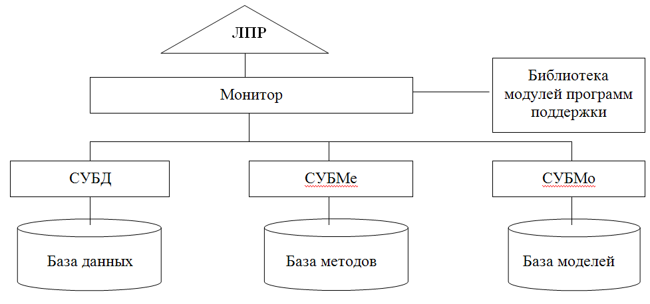
- По аналогии с БД сформированы базы методов и моделей и по аналогии с СУБД - системы управления этими базами, СУБМе и СУБМо соответственно. На основе этой архитектуры можно выявить вопросы практической организации вычислительной части конкретной СПР и согласовать средства создания дружественного интерфейса СПР-ЛПР в вычислительном аспекте.
3. Интеллектуальный аспект
- Отражает наиболее непосредственно этап принятия и оценки решения, т.е. те функции, которые, в конце концов, определяют решение.
- Раньше этот аспект практически полностью осуществлялся ЛПР с его "командой", т.е. определялся полностью человеческим фактором. Вместе с тем значительные успехи в построении средств искусственного интеллекта (ИИ) позволили эффективно использовать их в системах анализа и оценки ситуаций, в решении задач отбора и выбора вариантов и т.п., в СПР эти средства также представляют существенный интерес.
Состав СПР с элементами искусственного интеллекта
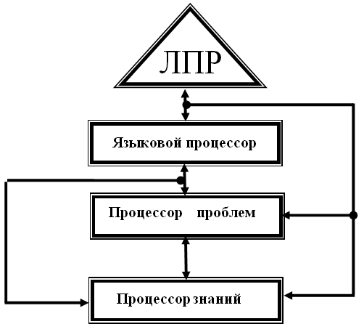
Языковой процессор – обеспечивает преобразование директив ЛПР в указания для системы.
Процессор проблем – транслятор директив языкового процессора в описание проблемной ситуации.
Процессор знаний - содержит упорядоченные знания в соответствующих предметных областях.
Экспертная система (ЭС) базируется на идеях и методах экспертной оценки
Типовая структура экспертной системы
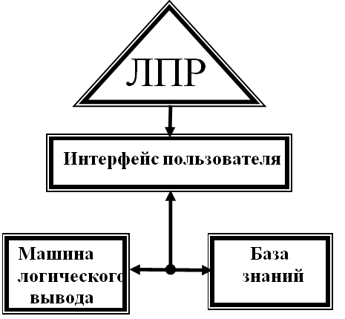
Здесь мнение эксперта моделируется, пользователь (ЛПР) может целенаправленно пользоваться знаниями экспертов, формируя запросы и используя различные правила логического вывода.
Три подхода к определению ЭС
Первый подход. ЭС – автоматизированная система обработки результатов экспертизы.
В основу экспертной технологии (ЭТ) закладывается набор алгоритмов обработки информации, получаемой от экспертов, а также технологии ввода и предъявления знаний, т.е. ЭС здесь подразумевается как система автоматизации экспертизы.
Второй подход. ЭС – совокупность некоторых программно-информационных компонентов, обеспечивающих некоторое множество целей и функций.
Данный подход отражает стремление организаций объединить имеющиеся информационные и программные средства так, чтобы при объединении они обеспечивали новые, в частности, интеллектуальные функции.
Третий подход – предполагает целенаправленную организацию ЭС и на её базе ЭТ как средства эмпирического поиска решений, т.е. как системы искусственного интеллекта (ИИ) специального вида.
Такие ЭС создаются сразу как системы накопления и анализа знаний.

Уровни интеллектуализации СПР

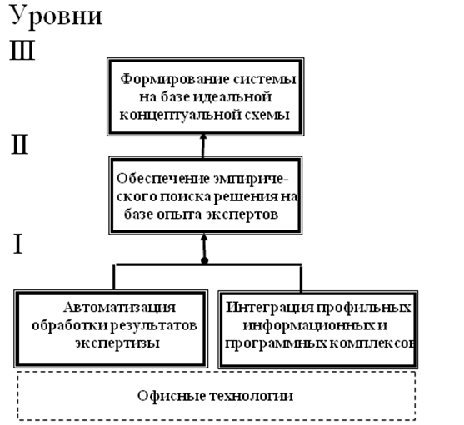
ЭТ по первому и второму подходам (степени интеллектуализации) можно отнести к низшему уровню.
При наличии в системе достаточно совершенной ЭТ следует развитие ЭС планировать с позиций постепенного формирования системы ИИ в соответствии её идеальной концепцией (III уровень).

Принципы формирования организационной структуры.
Организационная структура - это поведенческая система, это люди и их группы, постоянно вступающие в различные взаимоотношения для решения общих задач.
Под организационной структурой понимается упорядоченная совокупность устойчиво взаимосвязанных элементов, обеспечивающих функционирование и развитие организации как единого целого.

Организационной структурой управления определяется форма разделения и кооперации управленческой деятельности, в рамках которой осуществляется процесс управления по соответствующим функциям, направленным на решение поставленных задач и достижение намеченных целей.
Организационная структура управления представляется в виде системы оптимального распределения функциональных обязанностей, прав и ответственности, порядка и форм взаимодействия между входящими в ее состав органами управления и работающими в них людьми.

Элементы организационной структуры управления - отдельные работники (руководители, специалисты, служащие), службы либо органы аппарата управления, в которых занято то или иное количество специалистов, выполняющих определенные функциональные обязанности.
Принципы формирования организационной структуры
1. Организационная структура управления должна отражать цели и задачи организации, быть подчиненной производству и его потребностям.
2. Следует предусматривать оптимальное разделение труда между органами управления и отдельными работниками, обеспечивающее творческий характер работы и нормальную нагрузку, а также надлежащую специализацию.
3. Формирование структуры управления надлежит связывать с определением полномочий и ответственности каждого работника и органа управления, с установлением системы вертикальных и горизонтальных связей между ними.
4. Между функциями и обязанностями, с одной стороны, и полномочиями и ответственностью с другой, необходимо поддерживать соответствие, нарушение которого приводит к дисфункции системы управления в целом.
5. Организационная структура управления призвана быть адекватной социально-культурной среде организации и оказывать существенное влияние на все решения относительно уровня централизации и детализации, распределения полномочий и ответственности, степени самостоятельности и масштабов контроля руководителей и менеджеров.
Системный подход к формированию организационной структуры управления
Системный подход, придавая важное значение научно обоснованному определению функции управления и нормативов численности как части общего процесса формирования организационно-управленческой структуры, ориентирует исследователей и разработчиков на более общие принципы проектирования организаций.
Т.е. он предполагает исходное определение системы целей организации, которые обусловливают структуру задач и содержание функций аппарата управления.
Системность самого подхода к формированию структуры проявляется в следующем:
- Не упускать из виду ни одну из управленческих задач, без решения которых реализация целей окажется не полной;
- Выявить и взаимоувязать применительно к этим задачам всю систему функции, прав и ответственности по вертикали управления – от генерального директора предприятия до мастера участка;
- Исследовать и организационно оформить все связи и отношения по горизонтали управления;
- Обеспечить органическое сочетание вертикали и горизонтали управления.
Переход от целей организации к её структуре
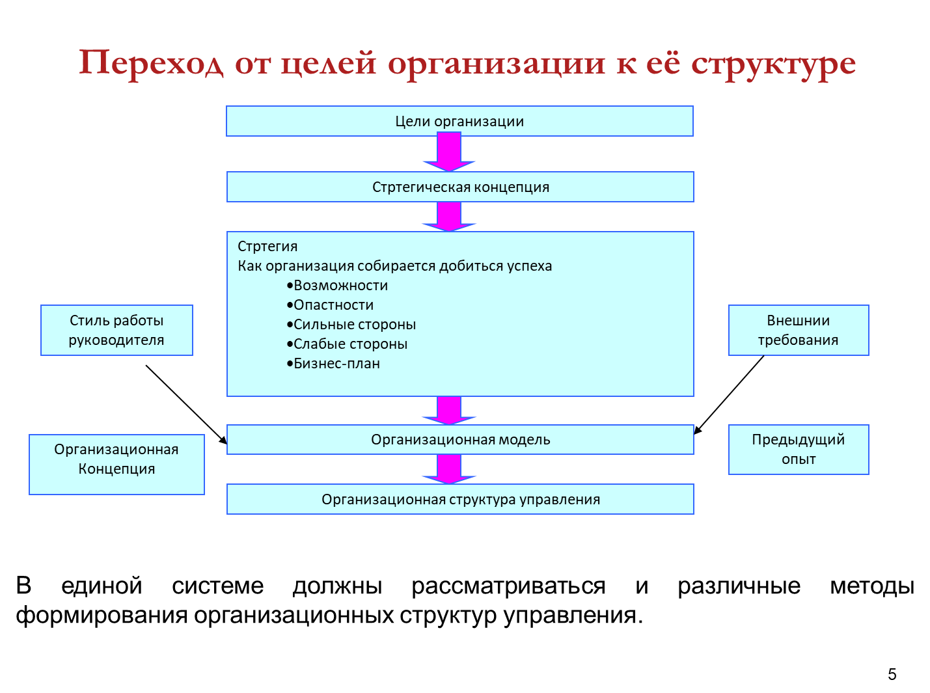

Методы проектирования структур.
Метод аналогий
Экспертно-аналитический метод
Метод структуризации целей
Метод организационного моделирования

Метод аналогий
Метод аналогий состоит в применении организационных форм и механизмов управления, по отношению к проектируемой организации. К методу аналогий относится выработка типовых структур управления производственно-хозяйственных организаций и определение границ и условий их применения.
Использование метода аналогий основано на двух взаимодополняющих подходах:
- Первый из них заключается в выявлении для каждого типа производственно- хозяйственных организаций и для различных отраслей значений и тенденций изменения главных организационных характеристик и соответствующих им организационных форм и механизмов управления.
- Второй подход представляет типизацию наиболее общих принципиальных решений о характере и взаимоотношений звеньев аппарата управления и отдельных должностей в чётко определённых условиях работы организаций данного типа в конкретных отраслях, а также разработку отдельных нормативных характеристик аппарата управления для этих организаций и отраслей.
Типизация решений является средством повышения общего уровня организации управления производством.
Типовые организационные решения должны быть, во-первых, вариантными, а не однозначными, во-вторых, пересматриваемыми и корректируемыми с регулярной периодичностью и, допускающими отклонения в случаях, когда условия работы организации отливаются от чётко сформулированных условий, для которых рекомендуется соответствующая типовая форма организационной структуры управления.

Каждое подразделение и должность создаются для выполнения определенного набора функций управления или работ.

Для выполнения функций подразделения, должностные лица наделяются определенными правами для распоряжения ресурсами и несут ответственность за выполнение закрепленных за ними функций.

Схема организационной структуры управления отражает статическое положение подразделений и должностей и характер связей между ними.

- Различают связи:
- линейные (административное подчинение);
- функциональные (по сфере деятельности без прямого административного подчинения);
- межфункциональные, или кооперационные (между подразделениями одного и того же уровня).
- В зависимости от характера связей выделяются несколько основных типов организационных структур управления:
- линейная;
- функциональная;
- линейно-функциональная;
- дивизиональная;
- матричная;
- множественная.

Типы организационных структур управления.

Линейная организационная структура основывается на принципе единства распределения поручений, согласно которому право отдавать распоряжения имеет только вышестоящая инстанция.
Суть: в современных условиях недостатки структуры перевешивают ее достоинства. Такая структура плохо совместима с современной философией качества.
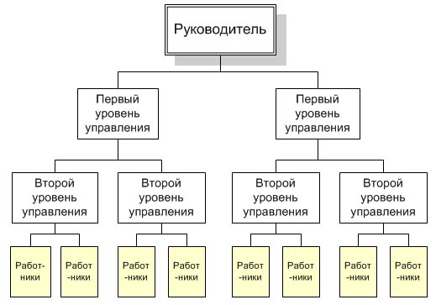
Линейная организационная структура Область применения
- предприятия с численностью до 300-500 человек с высоким уровнем технологической и предметной специализации (металлообработка, оказание однородных услуг, сборка и т. п.);
- предприятия местной промышленности (изготовление продукции из местного сырья, производство товаров широкого потребления);
- стабильность внешней среды.
Пример реализации:
Линейная организационная структура управления применима, как правило, только в низовых производственных звеньях (в группах, бригадах и т. п.), а также на малых предприятиях в начальный период становления. По линейному типу структур организована деятельность производственных цехов в ОАО «АВТОВАЗ». Пример линейной организационной структуры представлен на рис. 2.
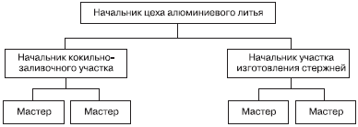

Функциональная организационная структура основана на создании подразделений для выполнения определённых функций на всех уровнях управления. К таким функциям относят исследования, производство, сбыт, маркетинг и т.д.
Суть: Такой вид организационной структуры является развитием линейной и призван ликвидировать ее важнейший недостаток, связанный с отсутствием звеньев стратегического планирования. В остальном эта структура соответствует линейной.

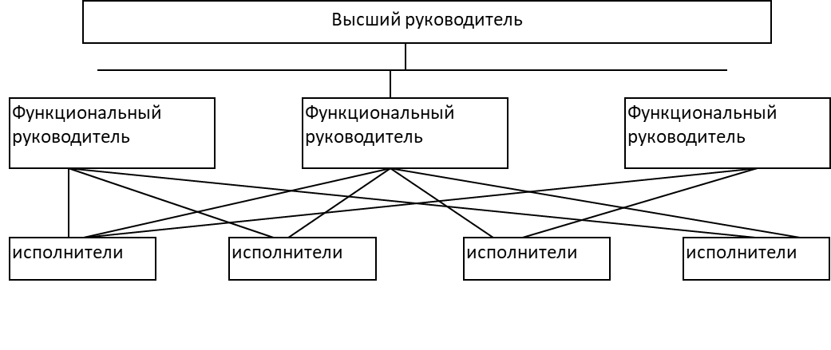
Функциональная организационная структура Область применения
Опыт показывает, что функциональную структуру целесообразно использовать на тех предприятиях, которые выпускают относительно ограниченную номенклатуру продукции, действуют в стабильных внешних условиях и для обеспечения своего функционирования требуют решения стандартных управленческих задач. Примерами такого рода могут служить предприятия, действующие в металлургической промышленности, в отраслях, производящих сырьевые материалы.
Функциональная структура не подходит для предприятий с широкой или с часто меняющейся номенклатурой продукции, а также для предприятий, осуществляющих свою деятельность в широких международных масштабах, одновременно на нескольких рынках в странах с различными социально-экономическими системами и законодательством.
Пример реализации
В ОАО «АВТОВАЗ» функциональная структура управления применяется в обобщенной структуре, вспомогательных производствах, станкостроении. Пример функциональной организационной структуры представлен на рис.:
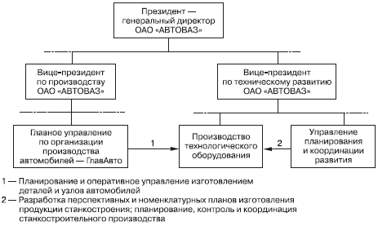
Функционально-линейная структура (штабное управление) представляет собой комбинацию линейной структуры с системой выделения определённых функций.
Суть: линейно - штабная структура может являться хорошей промежуточной ступенью при переходе от линейной структуры к более эффективным. Структура позволяет, правда в ограниченных пределах, воплощать идеи современной философии качества.

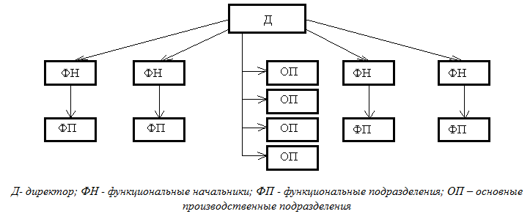
Так же, схему линейно-штабной структуры управления более наглядно можно представить следующим образом
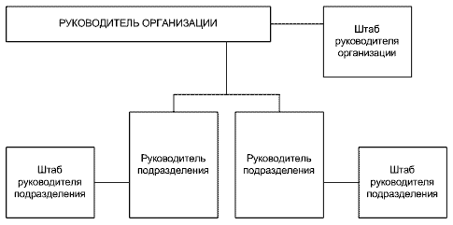

Линейная организационная структура с перекрёстными функциями. При такой организационной структуре сохраняется движение по инстанциям, но определённые функции, относящиеся ко всему предприятию, например, кадровая политика, подготовка производства, учёт и отчётность, планирование сроков и контроль за их выполнением и т.д. выделяются в функциональные отделы, которым предоставляются полномочия для дачи распоряжения.
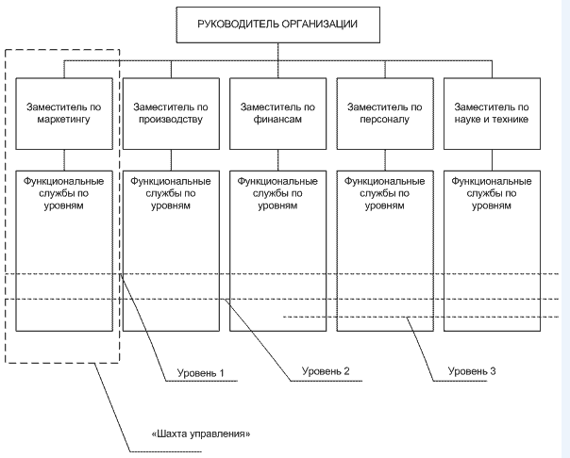

Дивизиональная структура управления. В результате диверсификации производства многие предприятия перестраивают свою организационную структуру, образуя отделы, ориентирующиеся на производство определённой продукции (продуктовая структура управления) или на пространственное единство (региональная структура управления).
Суть: достоинства дивизионных структур перевешивают их недостатки только в периоды достаточно стабильного существования, при нестабильном окружении они рискуют повторить судьбу динозавров. При данной структуре, возможно, воплотить большую часть идей современной философии качества.
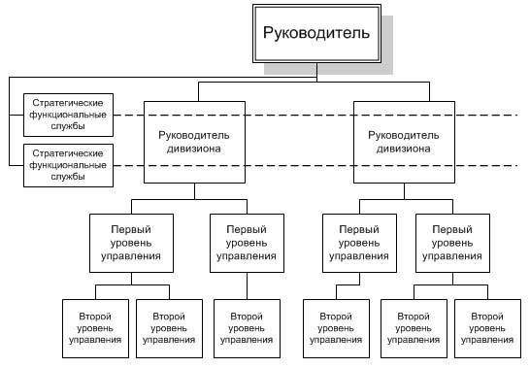
Продуктовая дивизиональная структура:
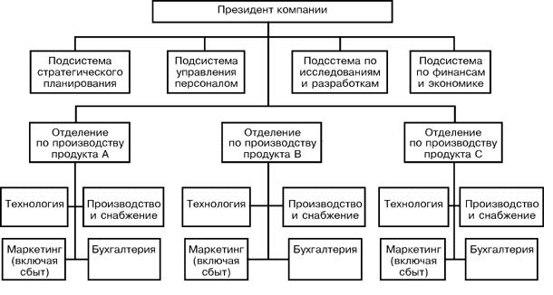
Региональная дивизиональная структура:
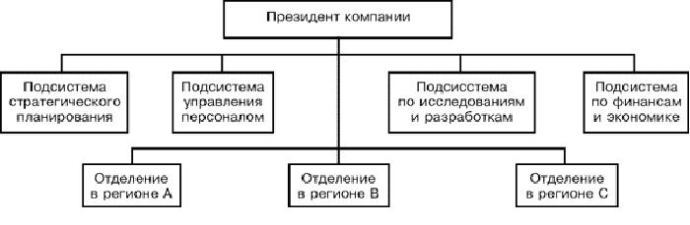
- Такая структура облегчает решение проблем, связанных с особенностями законодательства и социально-экономической среды региона.

Матричная (программно - целевая) структура управления. Матричная структура управления может быть охарактеризована как "решетчатая" организация, построенная на основе принципа двойного подчинения исполнителей: с одной стороны, непосредственному руководителю функционального подразделения, которое предоставляет персонал и другие ресурсы руководителю проекта (или целевой программы), с другой, - руководителю временной группы, который наделен необходимыми полномочиями и несет ответственность за сроки, качество и ресурсы.
Суть: внедрение матричной структуры дает хороший эффект в организациях с достаточно высоким уровнем корпоративной культуры и квалификации сотрудников.
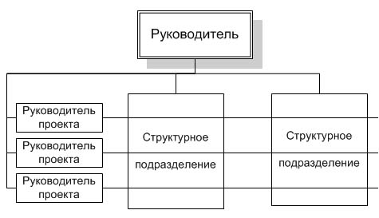

Показатели, используемые при оценках эффективности аппарата управления и его организационной структуры на примере ИТ-компаний.
1. Группа показателей, характеризующих эффективность системы управления, выражающихся через конечные результаты деятельности организации, и затраты на управления. При оценках эффективности на основе показателей, характеризующих конечные результаты деятельности организации, в качестве эффекта, обусловленного функционированием или развитием системы управления, могут рассматриваться объём, прибыль, себестоимость, объём капитальных вложений, качество продукции, сроки внедрения новой техники и т.п.
2. Группа показателей, характеризующих содержание и организацию процесса управления в том числе непосредственные результаты и затраты управленческого труда. В качестве затрат на управление учитываются текущие расходы на содержание аппарата управления, эксплуатацию технических средств, содержание зданий и помещений, подготовку и переподготовку кадров управления.
3. Группа показателей, характеризующих рациональность организационной структуры и её техническо-организационной уровень. К структурам относится звенность системы управления, уровень централизации функций управления, принятые нормы управляемости, сбалансированность распределения прав и ответственности.

Нормативные характеристики аппарата управления.

Модель ЖЦ ИС: Консалтинг – Проектирование – Изготовление – Внедрение – Освоение – Обслуживание – Сопровождение – Поддержка –Испытания – Ликвидация. (на примере ИС)
Считается, что информационные системы живут недолго: три-семь лет.

На самом деле эти данные свидетельствуют лишь о высокой динамичности ИС и ИТ: в течение такого периода времени система может оставаться эффективной в неизменном виде. И только. Далее она должна развиваться или перестанет быть конкурентоспособной.

Как таковая ИС должна создаваться на предприятии или в учреждении не иначе как "на вечные времена", причем в виде, допускающем развитие и совершенствование по всем компонентам без утраты способности функционировать.
- Это важно подчеркнуть, поскольку при радикальных перестройках предприятие может практически лишиться информационной базы, если стандарты предприятия, базы данных, приложения, форматы и структуры, нормативы технические и технологические, права и обязанности и т.д. невозможно использовать в новых вариантах систем. Как известно, такие ситуации имели место в прошлом не один раз в широких масштабах.
- Выход отечественных предприятий на мировые стандарты и технологии в средствах информатизации позволяет надеяться на то, что в будущем удастся избегать подобных ситуаций.
Тем не менее, нужно иметь в виду и допускать, что ИС в той или иной ее составляющей (математической, технологической, технической, программной и т.д.) может претерпевать изменения, и даже существенные.
Для последовательного применения системного подхода следует рассматривать ИС и их компоненты как изделия, т.е. как продукцию некоторого производства, предназначенную для регулярного применения, или потребления.
Требования к любому изделию формулируются с учетом интересов как изготовителей, так и потребителей:
- социальная значимость или общественная полезность, а также определенная интегральная эффективность продукции при ее использовании;
- описание технологического процесса создания и осуществимость в нужные сроки при имеющихся ресурсах;
- возможность модификации и адаптации "под заказчика";
- определенные количественные характеристики, позволяющие в явной форме оценивать эффективность и целенаправленно ее совершенствовать;
- определенная цена;
- осознание потребителями особенностей функционирования и полезности продукции в сфере их деятельности;
- уверенность потребителя в полезности продукции и возможности практического ее освоения при имеющихся ресурсах и сроках;
- гарантии надежности и качества.
Модель ЖЦ изделий
В зарубежной литературе по системному анализу достаточно широко используется модель ЖЦ изделий, состоящая из следующих этапов:
- System Planning (планирование системы, англ.),
- System Analysis (анализ системы, англ.),
- System Design (проектирование системы, англ.),
- System Implementation (внедрение системы, англ.),
- System Support (поддержка системы, англ.).
Применительно к ИС как изделию приведенная модель в качестве базовой представляется достаточно грубой, поскольку для целей и процессов управления, целесообразно построить более детальную модель ЖЦ, что позволит сделать анализ процессов ИС более наглядным, а управляющие воздействия – более адресными.
Модель, основанная на идее В. Терских

- Консалтинг – проектно-ориентированная деятельность, связанная с информационной поддержкой бизнес процессов, позволяющая дать независимую экспертную оценку эффективности использования ИТ. На этом этапе принимаются концептуальные решения по архитектуре, базовым характеристикам и составу системы, обосновываются сроки ввода в действие, затраты на проект и другие основополагающие решения.
- Проектирование
Содержание этапа: выполнение проектных работ. Они могут выполняться с использованием различных обеспечивающихся средств (традиционное автоматизированное проектирование)
САПР – система автоматизированного проектирования
- Изготовление – в целом этот этап включает приобретение покупных элементов, как технических, так и програмных, что связано со значительными затратами
- Внедрение – установка всех ее (системы) компонентов на рабочих местах и демонстрация их технических и эксплуатационных характеристик
- Освоение – производственное использование ИС или ее эксплуатация
- Сопровождение на всех этапах ЖЦ и оно служит центром разработки
- Испытания – производится в любое время по плану, как отдельных элементов, так и всей системы
- Обслуживание – поддержка комплекса работоспособности системы:
  - Текущее
  - Ежемесяч
  - Ежеквартальное
  - Случайное
- Ликвидация – обычно предполагает естественную модернизацию части системы или системы в целом с переходом на новую версию. При этом элементы полностью утилизируются в соответствии с практикой утилизации промышленной продукции
Информационная поддержка ЖЦ:
Необходимость информационного обеспечения на всех стадиях или этапах привела к формированию подхода, получившего свое временное наименование CALS.
Эти технологии, в которых подчеркивается необходимость обеспечения взаимодействия заказчиков и поставщиков.
В ряде случаев целесообразно рассматривать и строить информационную поддержку не просто ИС как изделия, а в целом информационной службы и службы обработки информации.
В этом случае в состав ИС в полной мере должны учитываться все ее компоненты, как технические и технологические, так и финансовые, кадровые и методологические и т.д.
Таким требованиям в полной мере отвечает достаточно детальная модель, основанная на идее В.Терских в которой все этапы отражены достаточно детально и
которая соответствует отечественной практике создания, внедрения и эксплуатации изделий.
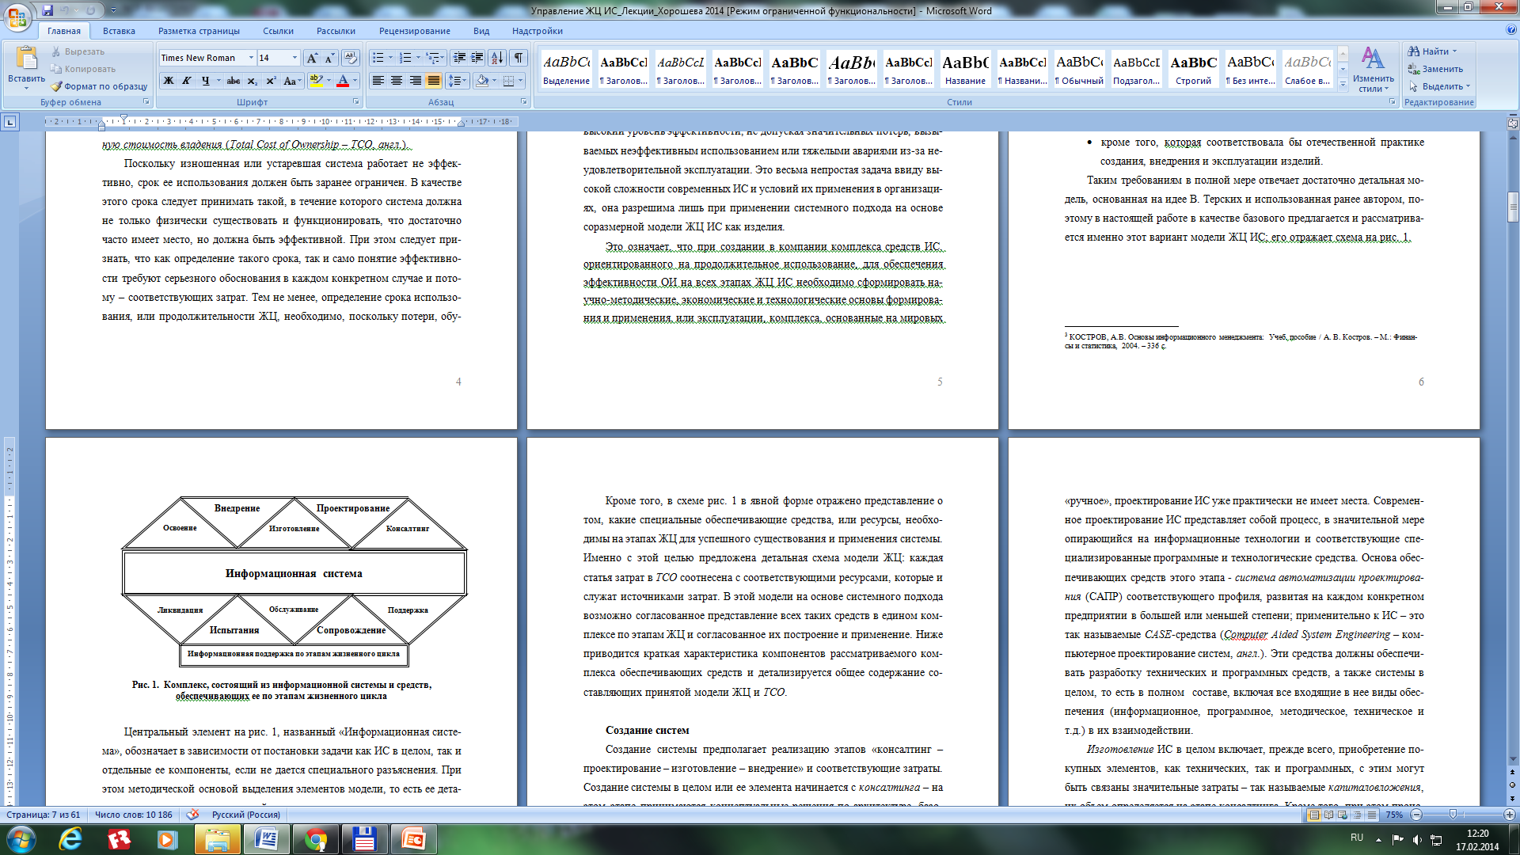
- Центральный элемент, названный «Информационная система», обозначает в зависимости от постановки задачи как ИС в целом, так и отдельные ее компоненты, если не дается специального разъяснения.
- Методической основой выделения элементов модели, то есть ее детализации, является экономический аспект: элементы модели представляют собой составляющие затрат, так или иначе связанных с ИС, на основании чего формируется TCO.
- Следует отметить, что составляющие модели затрат на схеме соотнесены со временем их затрачивания:
  - составляющие «консалтинг – проектирование – изготовление – внедрение – освоение», в основном, по приведенной цепочке следуют друг за другом при создании системы;
  - составляющие, помещенные в основание рисунка, могут в той или иной степени присутствовать в течение всего ЖЦ, завершающегося ликвидацией ИС;
  - по-видимому, затраты, связанные с ликвидацией, в основном, будут делаться в конце ЖЦ, что на рисунке не отражено в явной форме.
- На схеме в явной форме отражено представление о том, какие специальные обеспечивающие средства, или ресурсы, необходимы на этапах ЖЦ для успешного существования и применения системы.
- Именно с этой целью предложена детальная схема модели ЖЦ: каждая статья затрат в TCO соотнесена с соответствующими ресурсами, которые и служат источниками затрат.
- В этой модели на основе системного подхода возможно согласованное представление всех таких средств в едином комплексе по этапам ЖЦ и согласованное их построение и применение.
Консалтинг – этап на котором принимаются концептуальные решения:
- по архитектуре,
- базовым характеристикам,
- составу системы;

обосновываются:
- сроки ввода в действие,
- затраты на проект,
- др. основополагающие решения.
Исполнители:
- выполняться в неявной форме силами специалистов компании,
- выполняется сторонними специализированными компаниями: проводится тендер, привлекаются сторонние специалисты;
- Проектирование или инжиниринг (при модернизации изделий – реинжиниринг) – этап на котором выполняются проектные работы с использованием различных обеспечивающих средств (информационные технологии и соответствующие специализированные программные и технологические средства; САПР - система автоматизации проектирования; CASE-средства).
- Эти средства должны обеспечивать разработку технических и программных средств, а также системы в целом, то есть в полном составе, включая все входящие в нее виды обеспечения (информационное, программное, методическое, техническое и т.д.) в их взаимодействии.
Изготовление ИС – этап, включающий:
- приобретение покупных элементов, как технических, так и программных, с этим могут быть связаны значительные затраты – так называемые капиталовложения, их объем определяется на этапе консалтинга.;
- изготовление модулей, сборка узлов и изделия в целом;
- настройка, отработка и согласование модулей в рабочем режиме.
Связанные с этим этапом издержки в значительной мере определяются технологической культурой производства, однако и качество проекта изделия тоже влияет на уровень себестоимости изготовления изделия.
Внедрение ИС – этап, включающий:
- установку всех ее компонентов на их рабочих местах и демонстрацию их технических и эксплуатационных характеристик,
- определение условий эксплуатации, задание ограничений, определение требований,
- демонстрацию приемов работы персонала,
- фиксацию мест контроля и других свойств и характеристик.
Эта работа требует специализированных инструментальных средств для монтажа, наладки, настройки баз данных и других модулей, а также для обеспечения процесса сдачи системы в эксплуатацию.
В настоящее время наиболее полно обеспечены средствами внедрения технические компоненты систем. По другим компонентам (программным, информационным, технологическим и т.д.) ситуация несколько хуже.
Постепенно все фирмы, имеющие в нашей стране достаточно масштабный бизнес, начинают создавать сервисные сети по стране: это и «1С», и Hewlett&Packard, и SAP, и Microsoft, и некоторые другие.
- Эти работы могут выполняться как персоналом поставщика, так и персоналом потребителя или совместно представителями поставщика и потребителя в зависимости от согласованных сторонами условий поставки и внедрения изделия.
- Для повышения эффективности работ персонала поставщика и потребителя на этой стадии тоже создается и используется комплекс специальных средств, поскольку эта работа требует настройки параметров всех узлов и компонентов системы с целью выведения ИС на рабочий режим; кроме того, требуется также информационно, методически, организационно и технологически обеспечить процесс сдачи системы или какого-либо ее модуля в эксплуатацию, то есть дать возможность полностью зафиксировать в протоколе внедрения все проектные стадии процесса внедрения и все состояния компонентов системы в этом процессе.
- Создание этого комплекса средств может осуществляться изготовителем или поставщиком изделия, потребителем за свой счет и на своей территории или совместно.
- Изготовитель (поставщик) создает такие средства полностью за свой счет в случае, когда он поставляет изделия одного и того же типа разным компаниям, и потому создает обеспечивающие средства, ориентированные на данный тип изделия, и использует их при сдаче изделий у всех потребителей этой продукции.
- Естественно, что при этом тоже за счет изготовителя и в составе его персонала формируются специализированные бригады или группы, специально обученные и подготовленные для выполнения приемо-сдаточных работ на территории потребителя – так называемые пуско-наладочные бригады.
- В этом случае изготовитель практически полностью несет издержки этапа внедрения изделия; на долю потребителя достается только наблюдение за пуско-наладочными работами, контроль их качества и удостоверение соответствия характеристик изделия согласованным условиям поставки, то есть защита интересов потребителя.
- Однако поставщик, неся издержки на пуско-наладочные работы, этими своими специализированными средствами ускоряет процесс сдачи изделий потребителю, повышает качество этого процесса и тем самым повышает эффективность своего бизнеса на этом этапе ЖЦ изделия.
- Потребитель создает специализированные средства для обеспечения внедрения приобретаемых им изделий полностью за свой счет в случае, когда он получает однотипную продукцию в значительных количествах от разных поставщиков, не имеющих специализированных пуско-наладочных подразделений в своем составе и не создающих средств обеспечения внедрения своей продукции.
- Тогда на базе потребителя создаются такие средства, они используются им при приемке изделий у всех поставщиков; также в составе его персонала формируются специализированные бригады или группы, выполняющие в полном объеме пуско-наладочные и приемо-сдаточные работы.
- В этом случае потребитель, в свою очередь, практически полностью несет издержки этапа внедрения изделия; на долю поставщика, напротив, остается наблюдение за пуско-наладочными работами, контроль их качества, удостоверение соответствия проводимых мероприятий и выявляемых в этом процессе характеристик изделия согласованным условиям поставки, то есть защита интересов поставщика.
- В этих условиях издержки внедрения, в основном, несет потребитель. Тем не менее, потребитель, неся издержки на пуско-наладочные работы, обеспечивает более глубокий входной контроль поставляемого изделия и тем самым - гарантированное качество приобретаемых изделий, что позволяет снизить эксплуатационные издержки, и тем самым повышает эффективность использования данного оборудования.
- В крупных компаниях могут использоваться оба варианта организации этапа внедрения применительно к различным изделиям.
- Следует отметить, что приведенный анализ отражает, на первый взгляд, распределение издержек между участниками сделки на внедрение изделия; однако в любом случае величина всех этих издержек в полной мере будет отнесена на балансовую стоимость оборудования и во время его использования будет определять соответствующую долю амортизационных начислений:
- в первом случае эти издержки войдут в отпускную цену изделия,
- во втором будут отнесены на балансовую стоимость изделия в соответствии с инструкциями, регламентирующими бухгалтерский учет основных средств
- в третьем случае будут действовать оба этих механизма формирования состава и объема издержек. Причем издержки участников этого процесса, очевидно, могут быть не пропорциональными долям выполняемых ими работ, поскольку само определение понятия «доля работ» нуждается в уточнении. В связи с этим соотношение долей участия потребителя и поставщика в процессе внедрения изделий может варьироваться в тех или иных пределах
- Выбор того или иного варианта организации этапа внедрения ИС в компании, а также и разделение объема работ между поставщиком и потребителем может обосновываться постановкой и решением соответствующей игровой задачи минимизации издержек сторонами.
Процесс внедрения может иметь как одноуровневый, так и двухуровневый характер
- в первом случае речь идет о внедрении одного экземпляра изделия;
- во втором – об организации внедрения в условиях компании нового типа того или иного компонента в форме серии на нескольких рабочих местах.
- В первом случае издержки на комплекс технических и технологических мероприятий в этом варианте практически равны стоимости суммы работ по установке компонента-изделия на рабочих местах.
- Во втором случае процесс внедрения становится более сложным организационно; кроме комплекса технических и технологических мероприятий по установке ИС или ее компонентов на рабочих местах в этом варианте возникают еще издержки на создание и содержание в компании достаточно масштабной службы внедрения.
Однако следует иметь в виду, что во всех вариантах внедрения издержки на этом этапе имеют место, их учет очевидно необходим, причем издержки могут иметь ощутимую величину.
- Завершается стадия внедрения подписанием
- двухстороннего акта сдачи-приемки в случае установки изделия с участием персонала поставщика
- или односторонним актом ввода в эксплуатацию в случае выполнения этих работ только персоналом компании-потребителя.
- Правда, «железное правило» завершения любых работ - подписание акта сдачи-приемки - соблюдается не везде и не всегда: это относится, прежде всего, к вновь возникшим малым фирмам, только вступившим на путь информатизации учреждениям и другим организациям, не имеющим традиций и технологической культуры в вопросах информатизации;
- На крупных предприятиях ввод в строй ИС и ее элементов происходит и оформляется обычно вполне корректно.
- Консалтинг-Проектирование-Изготовление-Внедрение
- После этого создание ИС как изделия завершено и начинается ее практическое применение.
- При этом определяется балансовая стоимость ИС, на основании которой начисляется амортизация.
- В стоимость ИС входят единовременные затраты на приобретение покупных элементов - капиталовложения, а также затраты на консалтинг, проектирование, изготовление и внедрение ИС.
Освоение – на этапе фактически начинается производственное использование ИС, то есть начинается ее эксплуатация.
На этапе освоения изделие, принятое в эксплуатацию, лишь постепенно выходит на проектные значения характеристик:

- производительность,
- надежность,
- интенсивность
- обслуживания и т.д.
- ИС, как и любое другое изделие, в начале ее практического применения также не выдает сразу всех своих возможностей, хотя при внедрении было показано, что такими возможностями она обладает в полном соответствии с требованиями.
- Повышение эффективности ИС в процессе ее освоения на месте использования осуществляется по двум направлениям:
- в направлении качества работы технологической части системы
- в направлении уровня обученности или тренированности персонала.
Для повышения эффективности работ по освоению изделия и сокращению продолжительности этого периода создается комплекс специальных вспомогательных средств - система освоения, обеспечивающая оба названных направления.
Она включает:
- средства углубленного тестирования оборудования и программных средств,
- используемые в это время, средства интенсивного и всестороннего обучения и тестирования персонала,
- а также специальное информационное обеспечение, которые дополняют друг друга.
Результатом будут проектные значения производительности и эксплуатационных характеристик технологического комплекса, которые должны быть зафиксированы соответствующим актом, а также требуемые проектом ИС представления, знания, умения и навыки специалистов компании в соответствии с их положением в составе или в отношении к ИС.
Первоначальное обучение основного экипажа специалистов, который примет изделие от поставщика, происходит при получении ИС пользователем.
- Особую остроту первоначальное обучение может иметь только при создании совершенно новой системы, что встречается достаточно редко: обычно ИС базируется на какой-то предыстории, имеющейся на предприятии.
- В этих случаях специалисты, как правило, «подучиваются» даже тогда, когда им предстоит работать и с практически новой системой, и всегда - если только с ее новыми модулями или элементами.
- Само обучение персонала при этом протекает, в основном, на рабочем месте и силами персонала поставщика.
- Сертификация подготовленности персонала для работы с продукцией поставщика, как правило, при этом не практикуется.
- Иногда первоначальное обучение осуществляется на территории поставщика - в основном, при создании масштабной ИС на базе сложных комплексных продуктов силами солидной фирмы-поставщика, располагающей системой подготовки персонала потребителей ее продукции.
- Создание такой системы стоит фирме, естественно, немалых средств.
- Конечно, при этом потребитель платит за обучение персонала, это потребует от него значительных затрат, однако и эффект приносит более ощутимый, в том числе сертификацию подготовленности персонала для работы с продукцией поставщика, что в корне меняет положение при работе с ИС или ее новыми элементами как внутри фирмы, так и в части ее отношений с поставщиком.
- При приобретении так называемых «коробочных» продуктов обучение персонала, как правило, осуществляется в учебных центрах фирмы-поставщика по желанию потребителя или вообще не предусматривается.
- Считается, что не реже чем один раз в три года все специалисты должны проходить повышение квалификации или переподготовку, что может обеспечиваться специализированными учебными центрами.
- Следует иметь в виду, что хорошо учить специалистов можно только на примерах действующих систем в процессе их создания и развития. В то же время ясно, что такие системы не появятся, пока не появятся специалисты по таким системам. Поэтому и на пути создания и развития ИС тоже нет другого выхода, кроме планомерного и постоянного совершенствования систем и вместе с ними - повышения квалификации специалистов, способных совершенствовать системы еще дальше. И так - шаг за шагом.
- В сложных системах период освоения может потребовать значительных издержек и может быть весьма продолжительным, причем как издержки на этом этапе, так и его продолжительность определяются как квалификацией специалистов, определяющих его проведение, так и организацией и финансированием этого процесса.
Средства сопровождения обычно создаются разработчиком изделия и на территории разработчика или поставщика для авторского сопровождения изделия.
Сопровождение изделия его автором в той или иной форме должно быть с изделием на всех этапах его ЖЦ.
Поэтому в ряде случаев соответствующие средства начинают создаваться в самом начале ЖЦ и даже служат как бы центром разработки.
Сопровождение обеспечивает разнообразные потребности потребителя:
- модификацию изделий в той или иной их части, определение применимости к данному изделию разнообразных стандартов;
- изменение требований к изделию в каком-либо отношении или технологии его использования и т.д.
В простейшем своем виде это может быть регулярно выпускаемый бюллетень или так называемая горячая линия, на которой обученные операторы отвечают на типовые вопросы пользователей с использованием заранее заготовленных вариантов ответов.
Сложные системы оснащаются соответствующими средствами их сопровождения.
- Средства поддержки в некотором роде являются продолжением сопровождения при использовании созданного изделия в условиях его нормальной промышленной эксплуатации.
- Они включают набор средств для проведения опытной эксплуатации и организационно-технической подготовки различных мероприятий.
- С их помощью поставщик извещает потребителя также о возможных или планируемых усовершенствованиях изделия (up grade, англ.)
- Во время эксплуатации эти средства при необходимости используются для внесения изменений, устранения ошибок и расширения возможностей изделия.
Разнообразные испытания проводятся (или, во всяком случае, должны время от времени проводиться) в "жизни" любого изделия:
- испытания его отдельных модулей, блоков или узлов и изделия в целом;
- испытания рекламные, демонстрационные, аттестационные, контрольные, с целью поиска решения, на надежность, приемо-сдаточные, при восстановлении после ремонта
- и т.д.
Все эти испытания должны быть обеспечены технологически и организационно, они требуют еще и специальных инструментальных средств, для создания которых, как правило, необходимы значительные затраты, а также обученного персонала необходимой квалификации.
Таким образом, испытания изделия несут с собой неизбежные издержки.
- Совместно с ИС должны дополнительно формироваться специализированные средства, обеспечивающие его текущее обслуживание, то есть поддержание комплекса в работоспособном состоянии.
- Именно в состав этих средств включаются различные тесты текущего контроля и диагностики состояния системы и ее элементов, состав комплекта тестирующих программ, запасных частей, узлов и приспособлений, инструкции, наставления и руководства и т.п. Эти средства обеспечивают ремонт и настройки системы, устранение мелких неисправностей и т.д.
- Собственно обслуживание представляет собой совокупность различных мероприятий; одни выполняются по графику в определенной последовательности – планово-предупредительные работы (ППР).
Ликвидация применительно к ИС условна:
- обычно предполагается модернизация части системы или системы в целом;
- переход на новую версию системы означает, пусть и условную, ликвидацию прежней версии.
При этом часть элементов, прежде всего технических действительно ликвидируется, то есть утилизируется в полном соответствии с практикой утилизации промышленной продукции; другая часть может использоваться далее, но в других подсистемах, для решения других задач и т.д.
Основой средств, обеспечивающих ликвидацию ИС, обычно является план демонтажа: в большой системе приходится множество элементов выводить из состава, что недопустимо делать бессистемно и хаотично, поскольку система должна сохранять работоспособность.
На этом основании уже при разработке ИС должны быть предусмотрены условия вывода из ее состава всех элементов, так что при наступлении соответствующего момента или состояние ИС реализуется такой план, причем работоспособность системы сохраняется на требуемом уровне.
Издержки, обеспечивающие плановую ликвидацию ИС или ее компонента, можно условно отнести к затратам связанным с эксплуатацией.
При этом часть элементов, прежде всего, естественно технических, действительно ликвидируется, то есть утилизируется в полном соответствии с практикой утилизации промышленной продукции; другая часть может использоваться далее, но в других подсистемах, для решения других задач и т.д.
Это естественно в системах содержащих в своем составе десятки серверов, сотни или даже тысячи рабочих станций: в таких системах компьютеры могут не сразу ликвидироваться, а могут доукомплектовываться или перемещаться как бы вниз по иерархии задач по мере развития ИС и наращивания ее мощностей.
Поэтому только часть выводимых с прежних мест в составе ИС изделий попадает на свалки и в мусоросжигательные печи, другая часть может использоваться повторно (Recycling - повторное применение, англ.), пусть и в других условиях.
Это означает, что в составе обеспечивающих средств должны быть такие, которые поддерживали бы планомерное проведение соответствующих мероприятий и принятие соответствующих решений.
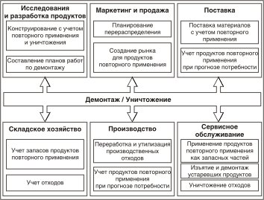
- Основой средств, обеспечивающих ликвидацию ИС, обычно является план демонтажа: в большой системе приходится множество элементов выводить из состава, что недопустимо делать бессистемно и хаотично, поскольку система должна сохранять работоспособность.
- На этом основании уже при разработке ИС должны быть предусмотрены условия вывода из ее состава всех элементов, так что при наступлении соответствующего момента или состояние ИС реализуется такой план, причем работоспособность системы сохраняется на требуемом уровне.
- В этом плане должно предусматриваться перемещение выводимых из одних мест элементов в другие, учитываться потребности в складских помещениях, своевременное внесение изменений в бухгалтерский у чет и т.д.
- Во время эксплуатации ИС необходимо проводить исследование рынка на предмет выяснения возможности и путей реализации выводимых элементов через продажу или уничтожение, при этом в ряде случаев приходится учитывать специальные экологические требования, что обусловит, например, продажу утилизируемых элементов только компаниям, имеющим лицензию на этот вид деятельности; в ряде случаев эффективна межфирменная кооперация по этим вопросам.
- Аналогичные задачи решаются и при замене информационных и программных средств, а также при изменении технологических процессов. Правда, здесь вопросы материального уничтожения элементов особой сложности, естественно, не представляют; что же касается повторного использования и учета выводимых элементов информационных и программных – все эти вопросы должны решаться в полной мере.
- Аналогичный характер носят и задачи ликвидации технологических процессов, структурообразующих документов и других нематериальных компонентов системы.
- В ряде случаев работы по модернизации ИС могут поручаться специализированной компании на основе аутсорсинга. В любом случае для обеспечения планомерной модернизации ИС необходима серьезная информационная база, то есть базы данных по составу элементов системы.
Информационная поддержка жизненного цикла
Необходимость информационного обеспечения сложных изделий на всех стадиях, или этапах, жизненного цикла привела к формированию подхода, получившего в свое время наименование CALS, и основанной на нем так называемой CALS-технологии (непрерывная поддержка поставок и жизненного цикла, англ.).
Применяются также термины:
- PDM (Produkt-Daten-Management - управление данными о продукции, англ.),
- PDMS (Produkt-Daten-Management-System – система управления данными о продукте, англ.),
- PLM (Product Lifecycle Management - менеджмент жизненного цикла продукции, англ.),
- ИПИ (информационная поддержка процессов жизненного цикла изделий)
При этом самым существенным условием является создание в рамках службы ОИ интегрированной информационной среды (ИИС), охватывающей все этапы ее ЖЦ и все ее элементы; наряду с понятием ИИС используется также термин единое информационное пространство (ЕИП) ИС.
Именно ЕИП ИС является основой подхода ИПИ применительно к ИС.

Подходы к описанию ЖЦ ИС.

Модель, описывающая кадровые ресурсы. Состав издержек приобретения персонала. Состав издержек ухода персонала. Состав издержек подготовки персонала. (на примере ИТ-компаний).

Издержки по элементам модели жизненного цикла персонала на примере ИТ-компаний

Стратегические задачи службы ОИ. Тактические задачи службы ОИ. Оперативные задачи службы ОИ. (на примере ИТ-компаний)

Типовые стадии развития систем ОИ (по Нолану) на примере ИТ-компаний.

Типовые уровни организационной зрелости (подход американского институ-та SEI и Университета Карнеги-Меллона) на примере ИТ-компаний.

Принципы проведения инновационных мероприятий. Фазы инновационного процесса

. Характеристика актуальных программных продуктов, применяемых для автоматизации информационных и производственных процессов и процедур: CAE-системы; CAM-системы; средства ЭЦП; средства управления проектами; WF-системы; средства функционального моделирования, анализа и реинжиниринга бизнес-процессов.

Профессор кафедры ИСПИ Е.Р.Хорошева

